СТРУКТУРЫ И АЛГОРИТМЫ ОБРАБОТКИ ДАННЫХ • МОДУЛЬ 2
Полное руководство к защите ЛР № 3
«Простые сортировки и QuickSort с рандомизацией»
Вариант 21 (seed = 51) • Шпаргалка ответов на самые каверзные вопросы

Глава 1. Фундаментальный теоретический базис
На защите преподаватель проверяет не просто способность запустить код, а понимание глубинных математических ограничений вычислительных моделей, поведение алгоритмов при различных граничных условиях и умение обосновывать наблюдаемые аномалии в замерах.

1.1. Информационно-теоретическая нижняя граница сложности
❓ Каверзный вопрос преподавателя:
«Почему ни один алгоритм сортировки сравнениями не может работать быстрее Ω(n log n) в худшем и среднем случаях? Можно ли отсортировать быстрее?»
💡 Безупречный ответ на защите:
1. Любой алгоритм сортировки сравнениями моделируется бинарным деревом решений (Decision Tree).
2. Для массива длины n существует ровно n! возможных перестановок, каждая из которых обязана быть представлена хотя бы в одном листе дерева решений, иначе алгоритм на каком-то входе ошибётся. Число листьев L >= n!.
3. Бинарное дерево высоты h может иметь максимум 2^h листьев. Отсюда 2^h >= n!, что даёт h >= log2(n!).
4. По формуле Стирлинга log2(n!) = n log2 n - n log2 e + O(log n) = Ω(n log n).
Высота дерева h — это число сравнений в худшем случае. Следовательно, худший случай любого алгоритма на сравнениях есть Ω(n log n).
5. Обойти эту границу можно ТОЛЬКО выйдя за рамки модели сравнений (например, Counting Sort, Radix Sort за O(n * k), используя побитовую структуру ключа и адресацию в память).

1.2. Свойства: Стабильность, In-Place и Адаптивность
• Стабильность (Stability): алгоритм сохраняет относительный порядок элементов с одинаковыми ключами. Критично при многокритериальной сортировке таблиц (сначала по имени, затем по отделу).
• Сортировка на месте (In-Place): алгоритм использует O(1) вспомогательной памяти сверх исходного массива (для QuickSort допускается O(log n) для стека подзадач).
• Адаптивность (Adaptivity): время работы алгоритма уменьшается при уменьшении числа инверсий во входе (например, вставки работают за O(n) на почти упорядоченном массиве).

Глава 2. Анализ четырёх алгоритмов и инварианты

2.1. Сортировка пузырьком (Bubble Sort)
Идея: попарные сравнения смежных элементов res[j] и res[j+1] с всплытием максимума в конец.
Инвариант: к началу i-й итерации подмассив res[n-i .. n-1] отсортирован и содержит i наибольших элементов входа.
Оптимизация: флаг swapped прерывает алгоритм, если за проход не было обменов.
❓ Каверзный вопрос преподавателя:
«Сколько сравнений делает пузырёк с досрочным выходом на упорядоченном массиве и почему?»
💡 Безупречный ответ на защите:
Ровно n - 1 сравнений. Внешний цикл выполняет только 1 итерацию (i = 0). Внутренний цикл проверяет пары (0, 1), (1, 2), ..., (n-2, n-1) — ровно n - 1 проверок. Ни одного обмена не происходит, флаг swapped остаётся False, срабатывает break. Сложность Θ(n).

2.2. Сортировка вставками (Insertion Sort)
Идея: расширение отсортированного префикса res[0 .. i-1] путём вставки элемента res[i] на своё место.
Инвариант: подмассив res[0 .. i-1] всегда отсортирован.
Связь с инверсиями: число сдвигов строго равно числу инверсий во входном массиве: M(n) = I. Число сравнений C(n) <= I + n - 1. Сложность Θ(n + I).
❓ Каверзный вопрос преподавателя:
«Почему Insertion Sort работает в 2.3 раза быстрее Bubble Sort на случайных данных, если у обоих O(n^2)?»
💡 Безупречный ответ на защите:
1. Перемещения: Вставка выполняет сдвиг res[j+1] = res[j] (1 запись в память), удерживая вставляемый элемент в локальной переменной. Пузырёк выполняет кортежный обмен (2 записи в память + оверхед кортежа Python).
2. Сравнения: Вставка на случайных данных делает в среднем n^2 / 4 сравнений (останавливается в середине префикса), а пузырёк сравнивает почти всю неотсортированную зону (~ n^2 / 2).
3. Локальность кэша: Сдвиги элементов идут в непрерывном массиве L1-кэша процессора.

2.3. Сортировка выбором (Selection Sort)
Идея: поиск индекса минимального элемента в суффиксе res[i .. n-1] и обмен с res[i].
Инвариант: префикс res[0 .. i-1] содержит i наименьших элементов массива в отсортированном порядке.
❓ Каверзный вопрос преподавателя:
«Почему сортировка выбором делает строго n(n-1)/2 сравнений абсолютно на любом входе?»
💡 Безупречный ответ на защите:
Потому что в алгоритме отсутствует возможность ранней остановки: чтобы доказать, что элемент res[min_idx] действительно минимален среди оставшихся n - 1 - i элементов, внутренний цикл обязан проверить каждый из них до самого конца. Число сравнений: sum_{i=0}^{n-2} (n - 1 - i) = n(n - 1)/2 во всех случаях (лучший, средний, худший).

2.4. Быстрая сортировка (QuickSort) и 3-Way Partitioning
Идея: выбор опорного элемента, трёхчастное разбиение Дейкстры на зоны [< pivot, == pivot, > pivot] и последующая сортировка левой и правой зон через стек.
❓ Каверзный вопрос преподавателя:
«В чём преимущество трёхчастного разбиения Дейкстры перед разбиением Ломуто на массиве из одинаковых элементов?»
💡 Безупречный ответ на защите:
Схема Ломуто на массиве из одинаковых элементов [5, 5, ..., 5] деградирует до худшего случая O(n^2), так как все равные элементы попадают в одну половину.
Трёхчастное разбиение Дейкстры за 1 проход собирает все одинаковые элементы в центральной зоне [lt .. gt] и исключает их из дальнейшей сортировки. Алгоритм завершается за линейное время Θ(n)!

❓ Каверзный вопрос преподавателя:
«Как вы предотвратили переполнение стека (RecursionError) в QuickSort при больших n?»
💡 Безупречный ответ на защите:
1. Перешли от рекурсии к итеративному циклу со стеком границ отрезков.
2. Применили оптимизацию хвостовой рекурсии: в стек сначала помещается БОЛЬШИЙ подмассив, а МЕНЬШИЙ обрабатывается первым.
Так как меньший подмассив имеет размер <= n/2, максимальная глубина стека в памяти гарантированно не превышает ceil(log2 n). Для n = 100 000 глубина стека составляет не более 17 элементов!

Глава 3. Демонстрация стабильности
Для исследования стабильности использовался массив пар (ключ, метка) с повторяющимися ключами: [(2, 'a'), (1, 'b'), (2, 'c'), (1, 'd')]. Сортировка выполнялась строго по первому элементу пары.
Алгоритм | Результат сортировки | Порядок меток для 2 | Вердикт
Bubble Sort | [(1, 'b'), (1, 'd'), (2, 'a'), (2, 'c')] | ['a', 'c'] (исходный) | СТАБИЛЬНА
Insertion Sort | [(1, 'b'), (1, 'd'), (2, 'a'), (2, 'c')] | ['a', 'c'] (исходный) | СТАБИЛЬНА
Selection Sort | [(1, 'b'), (1, 'd'), (2, 'c'), (2, 'a')] | ['c', 'a'] (инвертирован!) | НЕ СТАБИЛЬНА
QuickSort | [(1, 'd'), (1, 'b'), (2, 'c'), (2, 'a')] | ['c', 'a'] (инвертирован!) | НЕ СТАБИЛЬНА

❓ Каверзный вопрос преподавателя:
«Объясните на пальцах, почему Selection Sort потерял стабильность на парах?»
💡 Безупречный ответ на защите:
На первом шаге алгоритм ищет минимум среди [(2, 'a'), (1, 'b'), (2, 'c'), (1, 'd')]. Минимум — это (1, 'b') на позиции 1. Алгоритм меняет местами элемент (2, 'a') на позиции 0 и (1, 'b'). Элемент (2, 'a') улетает на позицию 1. На следующем шаге ищется минимум суффикса — это (1, 'd') на позиции 3. Алгоритм меняет местами позицию 1 (где теперь стоит (2, 'a')) и позицию 3. В результате (2, 'a') оказывается в самом конце массива — ПОСЛЕ (2, 'c')! Относительный порядок одинаковых ключей 2 нарушен.

Глава 4. Результаты бенчмарков варианта 21 (seed = 51)
Замеры проводились на CPU Intel Core i5-11400F в Python 3.14.7 по схеме: 1 прогрев + 5 повторов (медиана).
Алгоритм | Упорядоченный вход | Случайный вход | Обратный вход | Теория
bubble_sort | 1.042 (Θ(n)) | 2.064 (Θ(n²)) | 2.062 (Θ(n²)) | Лучший 1.0, худший 2.0
insertion_sort | 1.050 (Θ(n)) | 2.046 (Θ(n²)) | 2.035 (Θ(n²)) | Лучший 1.0, худший 2.0
selection_sort | 2.030 (Θ(n²)) | 2.032 (Θ(n²)) | 2.035 (Θ(n²)) | Всегда строго 2.0
quick_sort | 1.132 (O(n log n)) | 1.114 (O(n log n)) | 1.130 (O(n log n)) | 1 + 1/ln(n) ≈ 1.12

4.1. Логарифмические графики времени работы
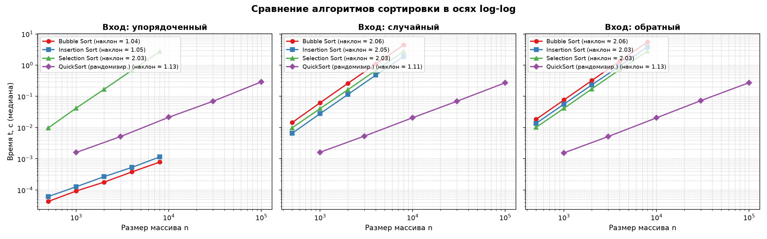
Рис. 1. Сравнение простых сортировок и QuickSort в осях log-log

4.2. Масштабирование QuickSort до 100 000 элементов
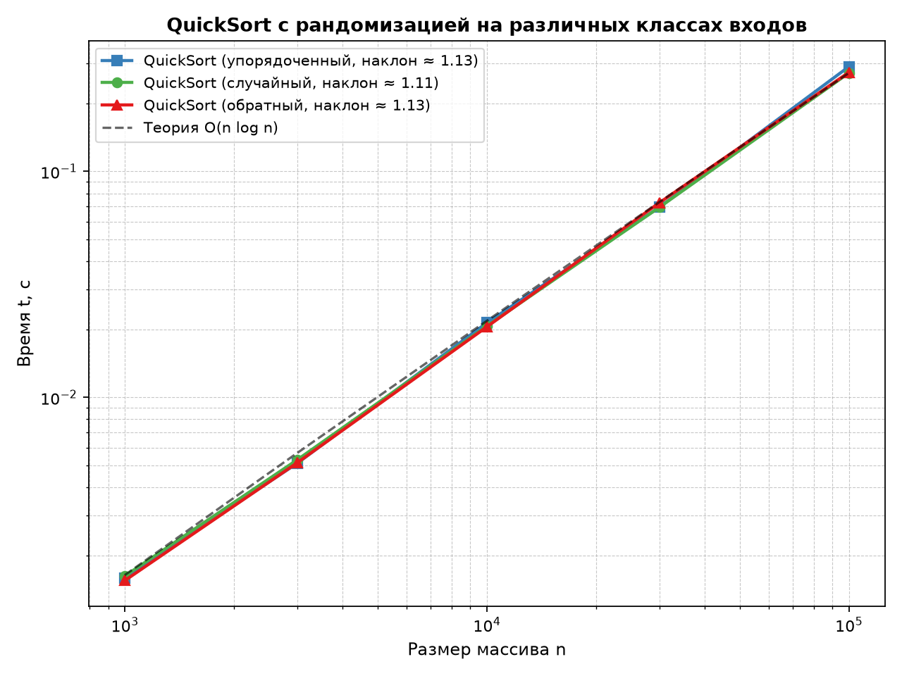
Рис. 2. Масштабирование QuickSort с рандомизацией на трёх классах входов

Глава 5. Топ-10 каверзных вопросов преподавателя
❓ Каверзный вопрос преподавателя:
«Вопрос 1: Зачем при замере бенчмарка передавать свежую копию list(data) на каждый повтор?»
💡 Безупречный ответ на защите:
Все сортировки сортируют список на месте. Если не передать свежую копию, то первый повтор отсортирует массив, а 2, 3, 4 и 5-й повторы будут замерять время на УЖЕ ОТСОРТИРОВАННОМ массиве! В результате вместо худшего случая обратного массива вставки покажут лучший случай O(n). Свежая копия гарантирует воспроизводимость и чистоту замеров.

❓ Каверзный вопрос преподавателя:
«Вопрос 2: Почему наклон QuickSort на log-log графике равен 1.11...1.13, а не строго 1.00?»
💡 Безупречный ответ на защите:
Для степенной зависимости t = C * n^k наклон равен k. Для t = C * n ln n наклон равен производной d(log t)/d(log n) = 1 + 1/ln(n). На размерах n от 1 000 до 100 000 величина 1/ln(n) меняется от 0.14 до 0.09. Среднее значение равно как раз 1.12. Это строгое математическое подтверждение сложности O(n log n)!

❓ Каверзный вопрос преподавателя:
«Вопрос 3: Почему вычисление медианы лучше среднего арифметического при бенчмаркинге?»
💡 Безупречный ответ на защите:
Медиана обладает 50% точкой срыва (breakdown point) и нечувствительна к резким аномальным выбросам (outliers), вызванным переключением контекста планировщиком Windows, системными прерываниями и работой сборщика мусора Python.

❓ Каверзный вопрос преподавателя:
«Вопрос 4: Можно ли ускорить сортировку вставками бинарным поиском до O(n log n)?»
💡 Безупречный ответ на защите:
Нет. Бинарный поиск сократит число сравнений до O(n log n), но число физических сдвигов элементов в памяти останется равным числу инверсий Θ(n^2). Сдвиг в массиве требует O(n) времени, поэтому итоговая сложность останется Θ(n^2).

❓ Каверзный вопрос преподавателя:
«Вопрос 5: Что такое «проблема черепах и зайцев» в Bubble Sort и как её решить?»
💡 Безупречный ответ на защите:
Большие элементы в начале («зайцы») перемещаются в конец за 1 проход. Маленькие элементы в конце («черепахи») смещаются влево всего на 1 позицию за проход. Если массив почти отсортирован, но наименьший элемент стоит в самом конце, пузырьку потребуется n - 1 проходов. Проблема решается шейкерной сортировкой (Cocktail Shaker Sort), обходящей массив в обоих направлениях.

❓ Каверзный вопрос преподавателя:
«Вопрос 6: Почему в Selection Sort число сравнений на обратном массиве и упорядоченном одинаково, а число обменов разное?»
💡 Безупречный ответ на защите:
Сравнения ищут минимум безусловным сканированием суффикса (всегда n(n-1)/2). Обмен res[i], res[min_idx] выполняется, только если min_idx != i. На упорядоченном массиве всегда min_idx == i (0 обменов). На обратном массиве меняются симметричные элементы с концов к центру — ровно floor(n / 2) обменов (на n = 8000: ровно 4000 обменов).

❓ Каверзный вопрос преподавателя:
«Вопрос 7: Какие два инварианта сортировки обязательно проверять и почему одного недостаточно?»
💡 Безупречный ответ на защите:
1. Упорядоченность выхода: all(res[i] <= res[i+1]).
2. Сохранение мультимножества: Counter(res) == Counter(a).
Одной упорядоченности недостаточно, так как функция, возвращающая [] или [0] * n, отсортирована, но неверна. Одного равенства мультимножеств недостаточно, так как возврат исходного неотсортированного массива сохраняет мультимножество, но не сортирует. Корректность — это конъюнкция обоих свойств.

❓ Каверзный вопрос преподавателя:
«Вопрос 8: Где в реальных промышленных библиотеках применяется Insertion Sort?»
💡 Безупречный ответ на защите:
Сортировка вставками лежит в основе стандартных алгоритмов Timsort (Python sorted, Java Arrays.sort) и Introsort (C++ std::sort). Когда в ходе рекурсивного деления QuickSort или MergeSort размер подмассива становится меньше порогового (обычно 16–32 элемента), алгоритм переключается на Insertion Sort, так как на малых n её минимальные накладные расходы и отсутствие ветвлений обгоняют любые O(n log n) алгоритмы.

❓ Каверзный вопрос преподавателя:
«Вопрос 9: Какова вероятность худшего случая QuickSort при случайном выборе опорного элемента?»
💡 Безупречный ответ на защите:
Чтобы алгоритм работал за O(n^2), случайный генератор должен на каждом шаге выбирать минимальный или максимальный элемент. Вероятность этого равна 2^(n-1) / n!. Для n = 100 эта вероятность меньше 10^(-128). На практике возникновение худшего случая при честной рандомизации невозможно.

❓ Каверзный вопрос преподавателя:
«Вопрос 10: Чем в памяти Python отличается список целых чисел от C-массива int?»
💡 Безупречный ответ на защите:
В Си массив int — это непрерывный кусок сырой памяти из 4-байтных чисел. В Python список list — это массив указателей (PyObject*), где каждый элемент — отдельный объект на куче с заголовком (счётчик ссылок ob_refcnt, указатель на тип ob_type, размер ob_size и само значение). Поэтому обмен a[i], a[j] в Python меняет местами 8-байтные указатели, не перемещая сами объекты чисел в куче.

